PR 2
04.2013

Uzsākta pirmsskolu izglītības iestāžu ēku rekonstrukcija

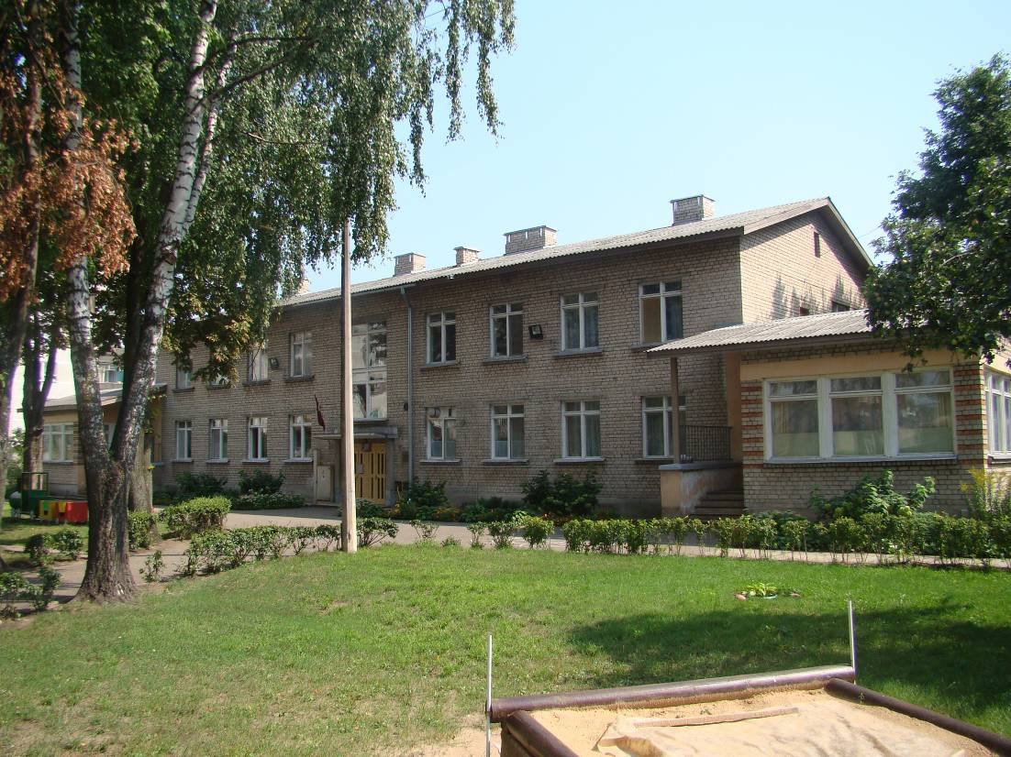

Daugavpils 4.speciālajā pirmsskolas izglītības iestādē (Podnieku iela 1), Daugavpils 10.pirmsskolas izglītības iestādē (Strādnieku iela 56), Daugavpils 15.speciālajā pirmsskolas izglītības iestādē (Ventspils iela 2a), Daugavpils 30.pirmsskolas izglītības iestādē (Tukuma iela 47a) ir uzsākti rekonstrukcijas darbi ERAF projekta „Energoefektivitātes paaugstināšana Daugavpils pilsētas pašvaldības ēkās” (vienošanās Nr. 3DP/3.6.1.1.0/12/IPIA/VRAA/012//080).
Būvniecības darbus veic SIA „BORG”. Objektu autoruzraudzību nodrošina SIA „REM PRO” un SIA „DEREX”.
Projekta kopējās izmaksas ir LVL 2 837 101.00. ERAF finansējums sastāda LVL 2 411 535.00, jeb 85%. Latvijas valsts ieguldījums ir LVL 85 113.00, jeb 3%. Pārējie LVL 340 453.00 ir Daugavpils pašvaldības finansējums. Par šiem līdzekļiem ir plānots veikt 8 (astoņu) Daugavpils pilsētas pirmsskolas izglītības iestāžu ēku rekonstrukcijas darbus.
Projekta mērķis ir veikt Daugavpils pilsētas pašvaldības ēku energoefektivitātes paaugstināšanas pasākumus, tādējādi veicinot pilsētvides pieejamības un pievilcības attīstību.
Projekts tiek realizēts sadarbībā ar Valsts reģionālās attīstības aģentūru (www.vraa.gov.lv), Eiropas Reģionālās attīstības fonda darbības programmas „Infrastruktūra un pakalpojumi” 3.6. prioritātes „Policentriska attīstība” 3.6.1.1. aktivitātes „Nacionālas un reģionālas nozīmes attīstības centru izaugsmes veicināšana līdzsvarotai valsts attīstībai” ietvaros, 24 mēnešu garumā. Projektu plānots pabeigt līdz 2014.gada 31.decembrim.

Informāciju sagatavoja:
Jeļena Karkova
Daugavpils pilsētas domes
Attīstības departamenta
Projektu nodaļas eksperte projektu jautājumos
tālr. 65476064, jelena.karkova@daugavpils.lv



